Persbericht Platform Arnhem Klimaatbestendig

Platform Arnhem Klimaatbestendig helpt!
Arnhem klimaatbestendig helpt buurtbewoners en initiatieven om de stad klimaatbestendig te maken. Dit doen ze onder andere door het organiseren van Klimaatcafés en Klimaatcarrousels. Verder hebben ze de klimaatregelenborden en verschillende folders ontwikkeld en houden ze een actueel subsidieoverzicht bij.

Klimaatcafés
Elk jaar organiseert Arnhem Klimaatbestendig verschillende Klimaatcafés over actuele onderwerpen. Eerder hadden klimaatcafés thema’s als: afkoppelen, groene daken & gevels en groen & gezondheid. Tijdens de cafés pitchen verschillende sprekers uit het veld kort iets over het betreffende onderwerp. Na de pitches is er een (netwerk)borrel. Het is een interactieve avond voor betrokken buurtbewoners, studenten en professionals. Bekijk de nieuwspagina voor de aankondiging van het volgende Klimaatcafé.
© Barbara Kerkhof

Klimaatcarrousel
De Klimaatcarrousel staat in het teken van duurzame maatregelen die je in en om je woning kunt nemen. Tijdens deze wandel- of fietstocht kan je bij verschillende buren kijken hoe zij hun huis, dak of tuin hebben aangepakt. Samen met Arnhem AAN faciliteert Arnhem Klimaatbestendig onder andere een routekaart, folders en ander drukwerk en zo nodig advies. Wil jij een Klimaatcarrousel in jouw wijk organiseren of je huis openstellen en iets vertellen over duurzame maatregelen? Heb jij bijvoorbeeld een groen dak, een regenwateropslagsysteem, zonnepanelen of een warmtepomp? Neem dan contact op.
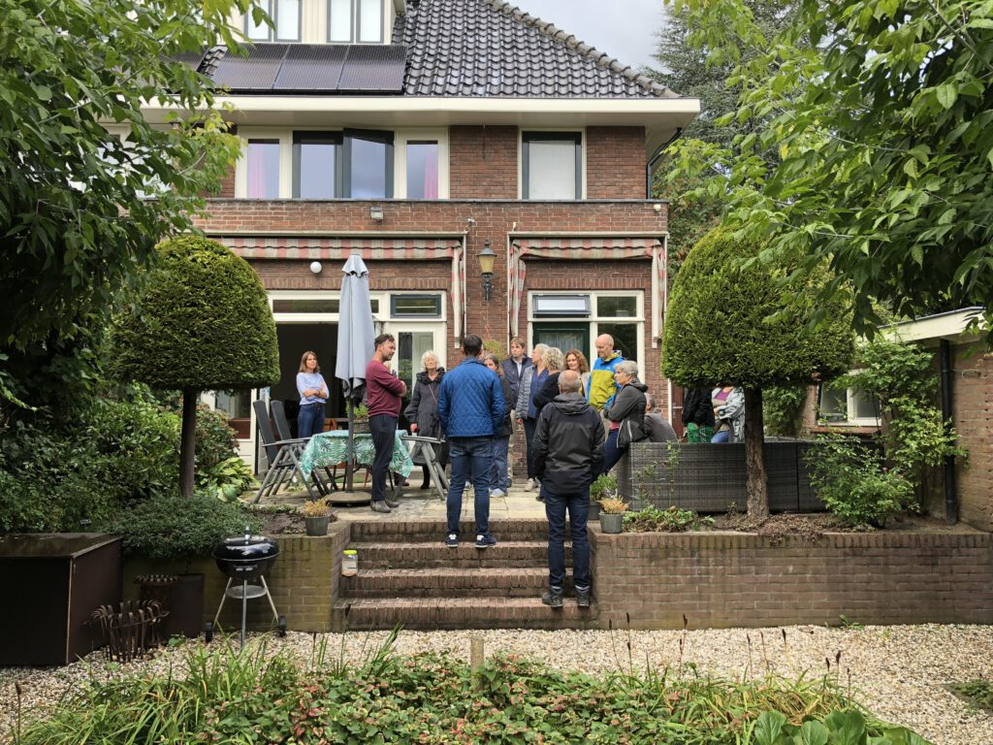© Le Far West

Klimaatregelenborden
Om inzichtelijk te krijgen welke klimaatbestendige maatregelen er zijn en hoe effectief deze zijn, heeft Arnhem Klimaatbestendig de klimaatregelenborden bedacht. Op deze borden staan oplossingen om je omgeving beter en mooier te maken. De maatregelen worden op een heldere manier in beeld gebracht. Zo zie je in één oogopslag hoe goed een maatregel scoort op wateropname en verkoeling. Wil je dat Arnhem Klimaatbestendig met de borden op jouw (buurt)evenement komt te staan? Neem dan contact op.
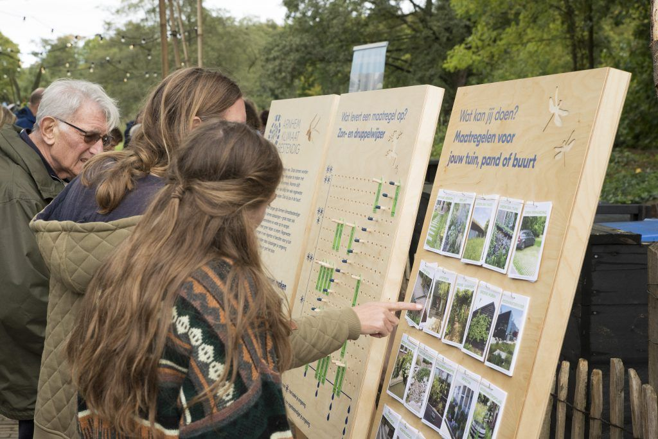

Watervriendelijke tuin folders
Verspreid door de stad vind je houten boxen met folders voor een klimaatvriendelijke tuin. In de folders staat stap voor stap uitgelegd hoe je de maatregelen kunt nemen en wat je daar voor nodig hebt. In deze folder lees je bijvoorbeeld welke gemakkelijke stappen je neemt om een regenton aan te sluiten. De boxen staan momenteel bij Intratuin Arnhem, Praxis Arnhem-Zuid, GAMMA Westervoortsedijk, de Groene Vos, MFC Presikhaven en Futura Bloemsierkunst op de Steenstraat.
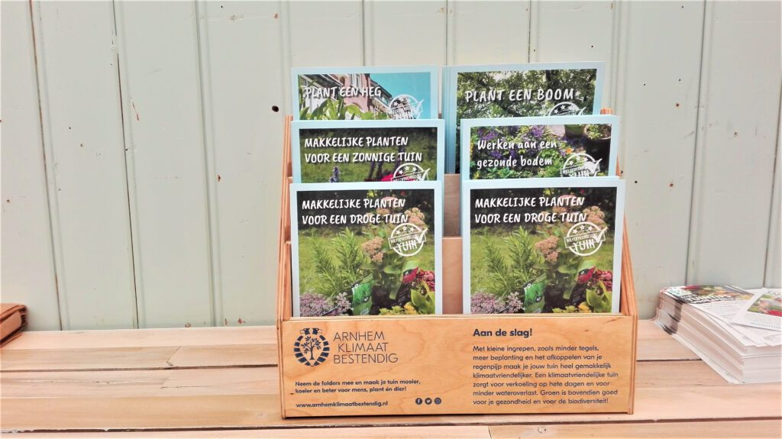
Watertafel
De watertafel is een model van een verharde stad. Kinderen moeten zelf oplossingen vinden om te zorgen dat de stad niet onder water loopt. Ze kunnen bijvoorbeeld stenen vervangen door groen en geulen en greppels aanleggen. Het is een leuke manier om kinderen te leren wat klimaatadaptatie
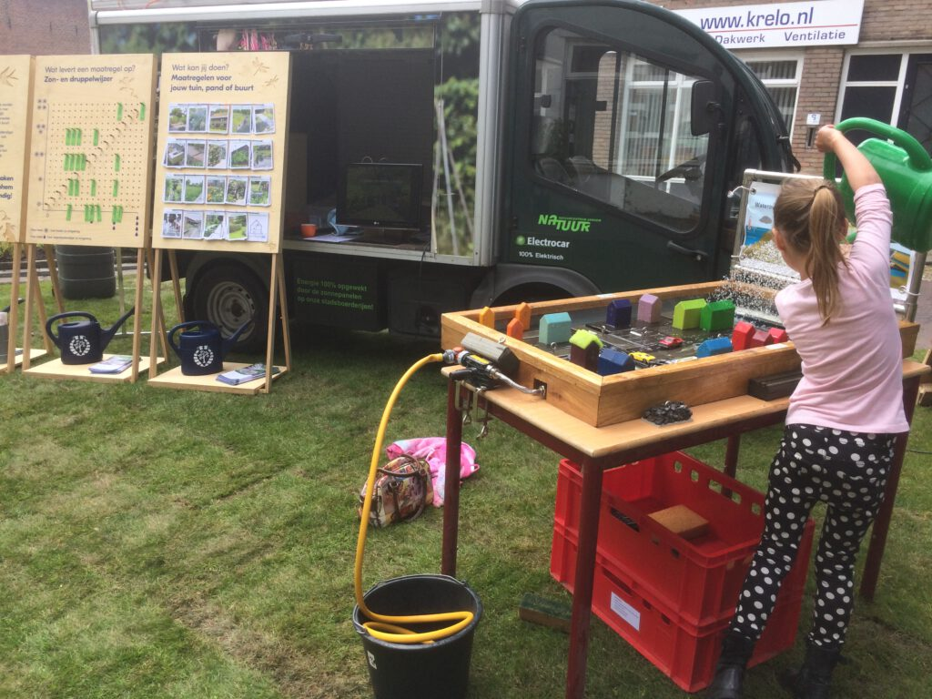© Arnhem Klimaatbestendig

Folder
Met de Tuinenfolder informeert Arnhem Klimaatbestendig hoe je je tuin mooier, groener én klimaatbestendig kunt maken! Er is ook een document opgesteld voor woningcorporaties.

Kijk voor meer informatie op www.arnhemklimaatbestendig.nl.
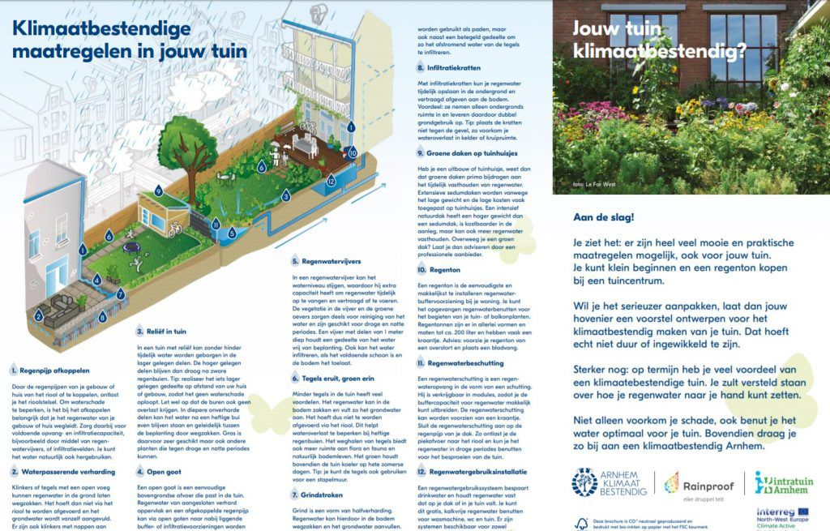

Overzicht subsidies
Op de subsidiepagina houdt Arnhem Klimaatbestendig voor je bij welke subsidiemogelijkheden er op dit moment zijn. Heb je aanvullingen of opmerkingen hierover? Laat het dan weten!

---------------------------------------------------------------------------------------------------------------------------------------------
Einde persbericht/ meer informatie
Platform Arnhem Klimaatbestendig informeert en inspireert Arnhemmers over hoe we de stad samen meer klimaatbestendig kunnen maken. Het platform bestaat uit de volgende organisaties: Centrum voor Architectuur en Stedenbouw Arnhem, Gemeente Arnhem, Provincie Gelderland, Le Far West landschapsarchitectuur, Natuurcentrum Arnhem, Netwerk Groen Arnhem, ROETEplannen, Make a Change, Waterschap Rijn en IJssel, Waterschap Rivierenland en Provincie Gelderland.
Voor meer informatie kunt u contact opnemen met:
Arnhem Klimaatbestendig
info@arnhemklimaatbestendig.nl
www.arnhemklimaatbestendig.nl

